 | 台北和平基督長老教會  主日禮拜週報  2011年01月30日  NO.1412  主日禮拜週報  2011年01月09日  NO.1409
成為萬民的祝福
主日禮拜程序
主後1947年2月2日創立
第一堂台語禮拜 | 講道：何淑珍牧師 司琴：陳美瑜姐妹
 | 司會：何堅信執事 領詩：黃慧光弟兄
同心歌頌 | 預備心敬拜上帝 |  |  | 會眾
序樂 |  |  |  | 陳美瑜
宣召 |  |  |  | 司會
聖詩 | 新聖詩第450首「懇求上帝施恩賜福」 |  |  | 會眾
信仰告白 | 使徒信經 |  |  | 會眾
祈禱 |  |  |  | 司會
啟應 | 新聖詩 啟應文 10 詩篇27 |  |  | 會眾
獻詩 | 神 真 好 |  |  | 夫婦團契
聖經 | 使徒行傳五章1-5節、十八章1-3節 |  |  | 司會
講道 | 偏行己路的夫妻V.S.同行天路的夫妻 |  |  | 何淑珍牧師
回應詩 | 新聖詩第521首「你若欠缺真失望」 |  |  | 會眾
奉獻 | 新聖詩 382第4節 |  |  | 會眾
報告交誼 |  |  |  | 司會
頌讚 | 新聖詩第388首「榮光歸聖父上帝」 |  |  | 會眾
祝禱 |  |  |  | 何淑珍牧師
阿們頌 |  |  |  | 會眾
第二堂華語禮拜 | 講道：何淑珍牧師 |  | 司琴：蔣龍杰執事
 | 司會：徐仁全執事 |  | 領詩：陳群鈺姐妹
敬拜讚美 |  |  |  | 會眾
信仰告白 | 使徒信經 |  |  | 會眾
歡迎禮 |  |  |  | 司會
見證 |  |  |  | 高雅怡姐妹
消息報告 |  |  |  | 司會
守望禱告 |  |  |  | 司會
奉獻委身 |  |  |  | 會眾
聖經 | 使徒行傳五章1-5節、十八章1-3節 |  |  | 司會
真道信息 | 偏行己路的夫妻V.S.同行天路的夫妻 |  |  | 何淑珍牧師
回應詩歌 | 聖詩第317首「當你缺乏又喪志」 |  |  | 會眾
祝禱 |  |  |  | 何淑珍牧師
阿們頌 |  |  |  | 會眾
「當稱謝進入他的門，當讚美進入他的院；當感謝他，稱頌他的名」
-詩篇100篇4節
【本週講道大綱】
I.引言：
II.亞拿尼亞與撒非喇(使4:32-5:11)
1.凡物公用(使4:32)
2.學習巴拿巴(使4:36)
3.同心夫妻(使5:1-2)
4.撒但充滿(使5:3a)
5.欺哄聖靈(使5:3b)
6.原可作主(使5:4)
7.失算下場(使5:5-6)
8.明知故犯(使5:7-8)
9.再探聖靈(使5:9)
10.與夫同葬(使5:10)
III.百基拉與亞居拉(使18:1-4、18-26)
1.保羅離開雅典(使18:1)
2.投奔百基拉夫婦(使18:2)
3.職業製造帳棚(使18:3)
4.成為屬靈同伴(使18:18)
5.勸勉亞波羅(使18:24-28)
6.家庭的教會(林前16:19)
7.基督裡同工(羅16:3-4)
8.最後的問候(提後4:19)
IV.屬靈功課
1.虛偽愛心，無偽愛心(林後6:6)
2.夫妻相顧，互為鏡子(詩51:6)
3.福音移民，奔走遷移(徒18:18-19)
4.關懷同工，甚至捨命(羅16:4)
5.開放家庭，帶職事奉(羅16:5a)

【金句】
「人要稱他的名為以馬內利，”以馬內利”翻出來就是”神與我們同在”。」
--馬太一章23節
【本週講道大綱】
I. 引言：一個新生命的開始，將會如何呢？
II. 聖經釋義：不是按照我們所想
1. 瑪麗亞未婚懷孕 (太1:20)
2. 約瑟一家逃亡到埃及 (太2:13)
3. 希律王展開大屠殺 (太2:16)
4. 約瑟一家歸鄉路茫茫 (太2:21-22)
5. 耶穌降生的時期「兩約之間」
III. 神學闡釋：上帝做法超過我們的想像
1. 道成肉身帶來救恩計畫(太1:21)
2. 彌賽亞的應許：以馬內利 (徒6:3-4)
3. 應驗論：耶穌就是基督(太1:22-23、2:15、2:17-18、2:23)

IV. 經文運用：
1. 宣教士透過殖民者的船來台灣宣道
2. 今日仍有極權的國存在，讓我們學會感恩與代禱
3. 效法基督，通過愛與受苦成為盼望的記號
4. 教會建堂的狀況不是按照我們所想
5. 耶西的根是生命的新芽，是新階段的開始

V. 結論：

不管環境如何，我們都在上帝手中，雖遇艱難與挑戰，因只要順服、相信上帝的旨意與帶領，必將體會神的計畫與引領。
【默想】

一.在我們的生活中，我們是被什麼來掌管？

二.我們心裏所想、身體所行，是否符合上帝的心意？

三.新的一年，你要立定什麼心志回應跟隨主？

V.結論
偏行己路 招致沉淪
同行天路 見證主恩
【默想】
1.夫妻在教會服侍的角色與次序？
2.教會事奉與家庭生活是否平衡？
3.你願意成為今日教會的「百基拉、亞居拉」嗎？
【金句】
「愛人不可虛假。惡，要厭惡；善，要親近。」
-羅馬書十二章9節

【第一堂獻詩】耶和華的榮耀
And the glory of the Lord
shall be revealed,
and all flesh
shall see it together;
for the mouth of the Lord
hath spoken it.
耶和華的榮耀必然顯現；
凡有血氣的必一同看見；
因為這是耶和華親口說的。
(選自以賽亞書40:5)

【第一堂獻詩】神真好
上帝真好，祂對我真好。
祂聽祈禱，祂對我真好。
上帝真正好，祝福我滿滿，
奇妙的創造彰顯祂的偉大，
上帝愛世人，將獨生子賜予咱，
光照引導咱走的路。
上帝真好，祂對我真好。
祂聽祈禱，祂對我真好。
我欲謳咾祂大愛疼，
祂對我真好，
上帝真好。



比翼雙飛，同奔天路

【第一堂回應詩-你若欠缺真失望】(台)

1.你若欠缺真失望，我著盡力幫助。

救主看了就歡喜，顯明真實趁道理。

咱決意相疼，咱決意相疼，

咱決意相疼，求聖神來幫助。

2.我若抵著心煩惱,你著替我來祈禱。

救主看了就歡喜，顯明真實趁道理。

咱決意相疼，咱決意相疼，

咱決意相疼，求聖詩神來幫助。

3.你若致到心欲冷，我欲喚起你熱情。

救主看了就歡喜，顯明真實趁道理。

咱決意相疼，咱決意相疼，

咱決意相疼，求聖神來幫助。

4.相疼你我著勉勵，就會榮光歸天父。

救主看了就歡喜，顯明真實趁道理。

咱決意相疼，咱決意相疼，

咱決意相疼，求聖神來幫助。

【第二堂回應詩-當你缺乏又喪志】(華)

1.當你缺乏又喪志，我應盡力來幫助。

救主看了就歡喜，顯出真正行真理。

要相愛相顧，要相愛相顧，

要相愛相顧，求聖神來扶助。

2.當我心中有煩惱，你應當替我禱告。

救主看了就歡喜，顯出真正行真理。

要相愛相顧，要相愛相顧，

要相愛相顧，求聖神來扶助。

3.你若是心灰意冷，我要勉勵你警醒。

救主看了就歡喜，顯出真正行真理。

要相愛相顧，要相愛相顧，

要相愛相顧，求聖神來扶助。

4.相愛你我當激勵，就能榮神人得益。

救主看了就歡喜，顯出真正行真理。

要相愛相顧，要相愛相顧，

要相愛相顧，求聖神來扶助。


教會消息
一.2/3新春感恩聯合禮拜
時間:上午10:00
地點:華神禮拜堂
會後在副區備有茶點，歡迎會友留步享用、交誼。
在禮拜堂有「兔年初一全家來背經」的活動，歡迎會友閣家參加。
二.2/6聯合禮拜
時間：下午2:00
地點：華神禮拜堂
請平時參加第二堂禮拜的兄姐留意聚會時間。
三.主日週報事宜
A.一戶一週報：
主日週報內容除重要事工消息外，尚有肢體交通、代禱事項、牧函、建堂專欄…。為便於弟兄姐妹查閱及關心代禱，建議每一戶帶一份主日週報回家。
B.第二堂聚會結束後將不回收週報，敬請會友帶回。
四.春節緊急事務聯絡
農曆春節假期(2/2-5)會友家庭若有緊急需要，請打電話到教會辦公室，值班牧師會回應幫助。
五.禱告會
因春節假期，原2/3(週四)禱告會暫停一次。於2/10照常舉行禱告會。
六.提摩太敬拜團徵召團員
A.需要同工：
主領、Vocal、樂手、投影、音控
B.禮拜完後請洽提摩太敬拜團報名
牧師：曾昭瑞chaojui.t@gmail.com
團長：張家銘mikevin77@gmail.com
副團長：陳群鈺catherine.chen@tccc.org.tw

【第一堂回應詩-咱著信靠上帝】(台)

1.咱當信靠上帝，盡職向前無退，

深信向望靠主來行，一切工作會成，

驚惶咱著除去，向望莫得餒志，

上帝知咱一切苦難，憐憫體貼幫助。

2.經過人生風波，救主為咱開路，

吞阮聽候救主安排，到尾平安自在，

願主掌權治理，趁祂命令指示，

就知救主奇妙聖手，智慧權能拯救。

3.今阮無論死活，傳報真理無息，

宣揚救主疼痛名字，直到臨終彼時，

主祢知阮軟弱，監察念頭私慾，

求祢助阮軟弱腳手，逐時扶持保守。

【第二堂回應詩-我們當信上帝】(華)

1.我們當信上帝，盡職前進不息；

深信盼望靠主無疑，雖然工作艱鉅，

懼怕心理當棄，堅心盼望勿疑，

上帝知道一切苦悽，必能轉悲為喜。

2.經過人生風浪，主為我們導航，

尊候救主安排妥當，終必安然無恙，

願主治理四方，靠主指示前往，

即知救主聖手妙彰，權能拯救永康。

3.如今無論生死，傳揚真理神旨，

宣揚救主聖愛名字，直到臨終那時，

主知我們弱肢，鑒察意念心思，

我們軟弱求祢恩施，時刻保佑扶持。
二春節感恩聯合禮拜
時間:2/3(四)上午10:00
地點:華神禮拜堂
** | 會後備有茶點 | **
** | 歡迎會友留步享用、相互交誼 | **
三.2011年全新和平樂活讀經
A.自今年起，將進行全新四年讀經活動。逐章逐卷閱讀聖經（原三年讀經持續到2/28結束）。鼓勵全教會，每一個家庭、每個會友都能參與這個讀經運動，一起經歷上帝的恩典，生命得著更新、建造。
B.教育部所製作的精美讀經桌曆，因會友熱烈索取，數量已剩不多，尚未取得的會友，歡迎即早到BB關懷站索取，以免向隅。
C.每日讀經經文已開始寄發，如您需要收到每日經文，可寄信到hoping.bible@yahoo.com.tw 詢問索取。
四.提摩太敬拜團徵召團員
A.需要同工：
主領、Vocal、樂手、投影、音控
B.禮拜完後請洽提摩太敬拜團報名
牧師：曾昭瑞chaojui.t@gmail.com
團長：張家銘mikevin77@gmail.com
副團長：陳群鈺catherine.chen@tccc.org.tw
五.幹事交接
新任幹事為廖怡亭姊，歡迎她加入和平大家庭。
感謝吳嘉樺姐妹、廖婉珊姐妹過去4個月的協助，由於洪婕馨幹事於12/31離職，接下來新的年度，兩位姐妹將繼續協助辦公室事工。
六.本會誠徵辦公室幹事—資格條件
1.基督徒。
2.大學（以上）畢業。
3.具溝通、協調、主動、積極的態度，對教會之體制及運作了解者佳。
4.精通國台語、英語略通，熟悉電腦操作，文字輸入、電腦網路操作；精於使用影音設備與事務機器者尤佳。
教會消息
一.小組裝備課程
2011年小組裝備課程，即將開課，歡迎大家踴躍報名參加。
時間：每月第三週週二晚上7:30-9:30
地點：台北衛理堂
地址：
報名方式：請至BB關懷站報名，或洽賴恩慈執事0912-607-049、鄭燦然執事0932-146-143、辦公室2351-0087。
第一次上課時間為1/18(二)，其他課程時間、內容請翻閱週報第5頁。
財務部消息
請取用新年度的奉獻袋，填上姓名、編號、電話，並請將舊年度的奉獻袋自行收回。

教育部消息
1.和平查經班(每週日開課)
每週日下午3：30，於華神B1-105開課。查經內容與每日讀經進度同步，歡迎攜帶聖經前往。
01/09 | <歷史>尼5:1-11:36 | 曾昭瑞牧師
01/16 | <詩歌>傳1:1-7:29 | 蔡雅如傳道
01/23 | <先知>哈2:12-3:19 | 陳美玲傳道
2.和平慕道班
講員：王道一執事
時間：每週日下午2:00-3:00
地點：華神B1陽光餐廳
歡迎剛受洗、考慮受洗及想更了解基督教的朋友一起來參加。
3.健康活百二專題演講
主題：「牙齒保健」
時間：1/16(日)下午3：30
地點：華神B1-102教室
主講：周幸華醫師
歡迎有興趣的兄姐前往參加。
4.和平樂活讀經聚餐
時間：1/30(日)中午12：30
地點：華神B1餐廳
歡迎全教會兄姊與我們一起來整理、分享、討論本月份讀經心得。
欲參加者請事先於BB關懷處報名。
5.讀經分享
每日讀經分享請至︰蔡茂堂牧師之「草戊尚土靈修俱樂部」，網址：http://hopingtsaidevotion.blogspot.com/或和平教會facebook，與我們同步讀經與分享。

團契消息
婦女團契
西小區聯誼於1/11(二)下午1:30 - 4:30在濟南教會舉行。

松年團契
2011年1月份起，松年團契與長青小組共同聚會，歡迎全教會60歲以上之兄姊一起來參加。
時間：每主日下午3:30
地點：華神B1-102教室。
肢體交通

代禱事項
1.為世界
為全球糧食價格再創新高禱告，求主看顧保守眾人日用的飲食，並避免缺糧所引起來的飢餓與動亂。
2.為台灣
為執政掌權者禱告，求神賜下謙卑、憐憫的心與他們同在，並幫助執政者在施政時，能更注重公義、公平，以照顧全民的需要為優先。
3.為教會
為教會重建禱告，感謝神六樓的灌漿順利完成，求主保守接下來六樓夾層的模板、鋼筋組立施工，並看顧工作人員在寒冬中工作的平安、順利。
求神看顧教會的禮拜侍奉，求主保守每位參與侍奉的詩班、敬拜團、招待、司會同工。透過他們的服侍，讓兄姐參與禮拜蒙神祝福。。
求主感動教會的兄姐，全家一起參與樂活讀經，父母能夠關心子女的靈修狀況，全家一起讀經、靈修、禱告，一同明白神的旨意。
求主保守教會與社區的關係能更進一步的連結，使教會與社區的意見領袖建立良好的互動，了解他們對社區的期望，使教會與社區關係越加緊密。
為和平教會牧師團隊禱告，求神幫助每位牧師能夠有良好的溝通、執行事工的能力，使教牧團隊，在推動事工時，能得到長執、會友同心同工並參與。

2011-2012小組裝備課程
時間：每月第三週週二晚上 7:30-9:30
7：30~7：45詩歌敬拜
7：45~9：05主題內容
9：05~9：30小組長見證、小組討論、Q&A等
讓我們一起來經歷上帝的恩典，生命更新，彼此建立。
堂數 | 日期 | 課 程 名 稱 | 負 責 人 | 簡 介
1 | 1/18 | SELF小組與異象 | 蔡茂堂牧師 | 介紹和平教會SELF小組的異象與特色
2 | 2/15 | 成為人的好朋友 | 蔡茂堂牧師 | 如何成為福音夥伴
3 | 3/15 | 讓我知如何愛你 | 何淑珍牧師 | 自我瞭解與愛的語言
4 | 4/19 | 支取最大的能量 | 曾昭瑞牧師 | 禱告是小組動力的來源
5 | 5/17 | 飲於活水的泉源 | 李晶晶牧師 | 靈修生活與泰澤體驗
6 | 6/21 | 學習做個小牧人 | 蔡茂堂牧師 | 小組侍奉
＊陸續有課程開至2012年，請至BB關懷站報名，或洽賴恩慈執事0912-607-049、
鄭燦然執事0932-146-143、辦公室2351-0087

教育部消息
1.和平查經班(每週日開課)
每週日下午3：30，本週於華神B1-105開課。查經內容與每日讀經進度同步，歡迎攜帶聖經前往。
01/30 | <律法>申25:1-34:12 | 林瑜琳執事
02/13 | 馬太福音簡介 | 林瑜琳執事
02/27 | <詩歌>傳8:1-12:14 | 蔡雅如姐妹
2.和平樂活讀經
A.2011年1月起，已進行全新四年讀經活動。原三年讀經持續到2/28結束。鼓勵全體老、少會友參與，

全家經歷上帝的恩典，生命得著更新、建造。
B.每日讀經經文已開始寄發，如您需要可寄信到hoping.bible@yahoo.com.tw索取。
小組部消息
小組裝備課程
時間：2/15週二晚上7:30-9:30
主題：成為人的好朋友
講員：蔡茂堂牧師
地點：靈糧宣教大樓9樓宇宙光開放空間
地址：台北市和平東路2段24號9樓

時間：2011年2月3日兔年大年初一上午禮拜結束後
地點：華神六樓禮拜堂
遊戲規則：
1.阿公、阿媽、爸爸、媽媽、弟弟、
妹妹，一起來。
2.一起說出『我們全家每天樂活』，
並從最小的小朋友開始背第一句
主禱文；輪流一人一句，最後全
家一起說阿們！
3.即可領取樂活小兔一隻。
補充說明：
1.可以借用別人家的阿公阿媽！
2.教育部保留遊戲規則變更的權力。
3.樂活小兔數量有限，送完為止。

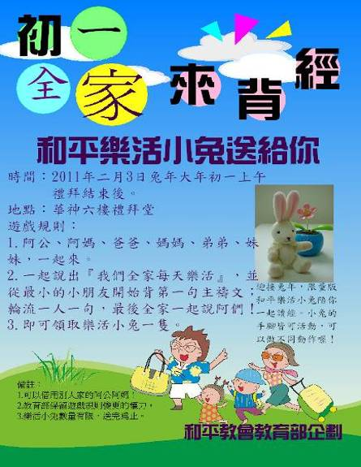
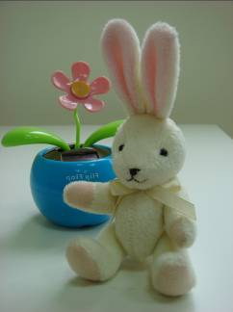

財務部消息
以下數筆轉帳奉獻未列明奉獻人，煩請會友查核下列資料後，主動與行政辦公室聯絡。
台北富邦銀一般奉獻帳戶480221040700
交易日 | 交易摘要 | 交易附註 | 存入金額 | 代收付行
099/01/13 | ＣＤ轉收 | ********00105507 | 6,000 | 永豐
099/02/08 | ＣＤ轉收 | ********29803230 | 1,500 | 元大
099/02/11 | ＣＤ轉收 | ********29803230 | 2,000 | 元大
100/01/11 | ＣＤ轉收 | ********07144100 | 10,000 | 台新

代禱事項
1.為世界
為全球氣候異常所造成的災害禱告，求神保守使災情降低；也賜各國政府有智慧，及早作好準備，以面對接下來的糧食短缺與分配不均的問題。
2.為台灣
求主保守春節期間台灣的治安、交通，使百姓能夠安心、順利地歡度春節。
3.為教會
為教會重建禱告，感謝神使七樓灌漿工程能夠順利完成，求主持續保守七樓夾層的模板組立與鋼筋綁紮工程順利，並為過年期間工地的安全禱告。
求主保守新春期間回家過年的兄姐與家人團聚共同領受神恩，年節期間出入平安。
為年節期間身體欠安的兄姐禱告，求神保守他們能與家人有好的年節假期。也求神保守每位兄姐在年節期間仍能有穩定、良好的靈修生活。
為教會的財務同工禱告，願神悅納他們忠心委身在神面前的服侍，保守他們的家庭、工作，使他們常在主的恩典裡。
為和平教會牧師團隊禱告，求神保守牧師們，在年節期間蒙神賜福，與家人有好的團聚，心中滿有平安、喜樂。

聖樂部消息
1.兒少樂團於寒假期間暫停練習，2/12恢復正常練習，敬請團員留意練習時間。
2.和平詩班將於2/13起每週日上午10-12點練習復活節清唱劇，歡迎有志弟兄姊妹一起參加，地點在靈糧堂9樓宇宙光教室，詳情請聯絡黃光慈執事或何堅信執事。
團契消息
婦女團契
新春感恩愛宴
時間：2/8中午12:00
地點：王雪枝長老府
地址：台北市和平東2段76巷23弄8之3號3樓
肢體交通
1.彭明輝長老於1/29清晨蒙主恩召安息主懷，求主安慰彭長老娘及遺族，並請兄姐關心、代禱。
2.鄭陳淑玉姐(鄭麗雪姐之母親)的告別式將於1/30假中壢長老教會，求主安慰遺族。
3.黃書寅兄(黃信雄兄的父親)於1/22上午安息主懷，請兄姐安慰遺族，並關心、代禱。
4.陳炳色兄(吳夏語兄的外公)日前肺部腫瘤開刀，恢復狀況不佳，目前在台大加護病房，請為他的恢復狀況禱告。
5.鍾麗香姐在家靜養，先前放射線治療部位傷口癒合不易，造成疼痛，求主保守。
6.黃鄭梅姐(黃瑞榮執事母親)經治療後，狀況進步許多，希望過年後，能進行腫瘤切除手術。

奉獻方法
戶 名：財團法人北部台灣基督長老教會
七星中會和平教會
（所有銀行或郵局帳號皆使用此戶名）
統一編號：18032193
一般奉獻使用帳號如下：
銀行帳號：台北富邦銀行和平分行
480-221-04070-0
教堂重建專用帳號如下：
郵局劃撥帳號：50037053
銀行帳號：彰化商業銀行大安分行
51300100234000
國外奉獻人使用（建堂帳號專用）
Chang Hwa Bank.,Ltd Ta-An Branch
No.177, Sec. 1, Ho-Ping East Road,
Taipei, Taiwan, R.O.C
SWIFT code： CCBCTWTP513
Beneficiary's name：
Taipei HoPing Presbyterian Church
Account No：5130-01-00234-0-00
愛心基金助學金申請
為幫助本會學生家境有困難之會友，解決求學所需之經濟負擔，凡穩定於本會聚會之會友，請至教會網站下載愛心基金申請表，向辦公室提出申請。

【上週奉獻資料】

禮拜獻金
主日奉獻 | 44,491
兒主奉獻 | 495
幼主奉獻 | 172
小計 | 45,158

月定獻金
040042 | 1,000
070038,090078 | 2,000
040021,150008 | 3,000
080112 | 4,200
110081 | 5,000
113032 | 9,000
110074,110084,110145 | 10,000
090012 | 12,000
小計 | 71,200

建堂專案獻金
070044 | 200
120020 | 300
040001,120055,070164 | 500
070003,070038,100025,110028,  110087,140023 | 1,000
1001 | 1,900
060001,110129,110412 | 2,000
060004 | 3,000
120006,120013 | 4,000
120004A,130014,140062 | 5,000
080023 | 6,000
小計 | 47,900

感恩獻金
040071,130014,150037 | 1,000
小計 | 3,000

為宣教(宣道)事工
140062 | 1,000
080014 | 3,000
040050 | 3,540
150008 | 7,000
080058 | 10,000
小計 | 24,540

成人主日學/教育部
140062 | 3,000

國內外宣道奉獻主日
070003 | 200
070167 | 1,000
小計 | 1,200

婦女團契
997 | 1,400



牧函
感恩與懷念
蔡茂堂牧師
感謝上帝恩典，在虎年歲末，迎接將來臨兔年的時刻，內心對上帝充滿感恩。週二昨天安得烈第三小組在我家聚會，我們就以歲末感恩作為分享的主題。在預備聚會所要吟唱的詩歌時，我的腦海中，浮現了我在芝加哥開拓松柏教會時的一位我所懷念的同工陳映徹長老的身影。我在1997年隻身離開洛杉磯的東安教會以及家人，前往芝加哥追隨我所仰慕的老師保羅希伯 (Paul Hiebert)，在三一國際大學攻讀文化間研究博士的學位。同時，我向台福教會總會申請同意，差派我在Schaumburg嘗試將已經關閉兩年的松柏教會重新建立。
當時，原松柏教會會友已經都四散到其他的教會，或是流離失所，沒有固定主日崇拜。還記得我在1997年8月間第一次在松柏教會主持主日崇拜時，當場呼召願意重新建立松柏教會的會友站到台前和我一起作主前立志的禱告，當時，有十二位兄姐勇敢的站到台前。我向上帝感謝賞賜我這十二位可愛的同工。我也向這十二位兄姐開玩笑說，主耶穌剛開始傳福音時，也是只有十二位門徒跟隨他。因此，只要我們同心，也可以在芝加哥建立上帝的教會。但是，我要求神保守，你們當中不要有一位叫作猶大。當時，陳映徹長老與他的妻子張雅惠姐妹也在十二位之中，他們成了我很得力的同工。
陳映徹長老夫婦當時在Naperville開一家Pier34 西式海鮮餐廳。為了全心投入建立教會的事工，他們將餐廳頂讓給別人經營。陳映徹長老常帶著他心愛的夏威夷小吉他 (Ukulele)，自彈自唱他自己創作的短詩。其中有一首叫作：上帝感謝你，歌詞與旋律都非常簡單。
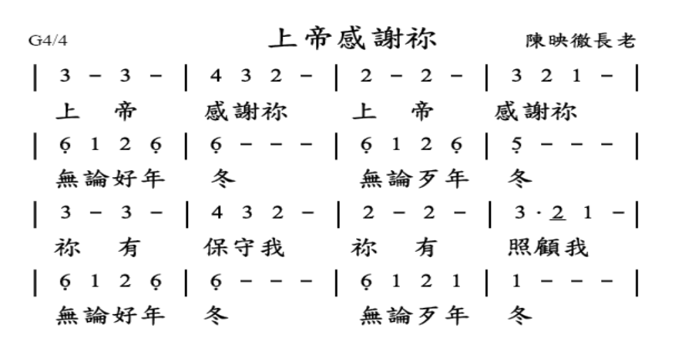
陳映徹長老在1998年決定完全獻身於宣道工場。他們夫妻將芝加哥的餐廳與住宅出售，搬到加州聖荷西，在海外神學院唸完道學碩士學位，就前往匈牙利布達佩斯 (Budapest, Hungary) 宣道。後來又轉往塞爾維亞 (Serbia)，在貝爾格萊德 (Belgrad) 與潘切沃 (Pancevo) 兩個城市各建立一間華人教會。他還夢想要前往阿拉伯國家宣道。但是神在2006年12月28日卻接他回到天家。這是我一生常懷念的主內好同工與好榜樣。他的妻子在他安息之後，又回到塞爾維亞繼續宣道的事工。他所留佳美腳蹤,讓我感念，願上帝記念並祝福他的家人。
在年終歲末的時刻，除了感謝我們的父上帝之外，您的身旁是否也有讓您感恩與懷念的人呢？使徒保羅說：我們在神面前，因著你們甚是喜樂，為這一切喜樂，可用何等的感謝為你們報答神呢？(帖前3:9)


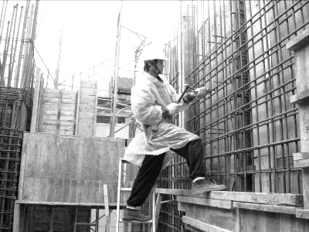
186
2011年度目標「成全建立」
【話語建造】
「人所說的一切話，你不要放在心上，恐怕聽見你的僕人咒詛你。因為你心裏知道，自己也曾屢次咒詛別人。」(傳7:21~22)
【同來禱告】
父神，孩子向祢承認，有時我們注重別人的評論、眼光更甚過祢。我們也在心底不饒恕人、埋怨人。求祢赦免我們的罪，幫助我們從毀滅的道路迴轉。更求祢賜下智慧分辨的靈，幫助我們持守合乎祢真理的界線；對於別人的意見批評，能虛心檢討；但出於惡者的控告，可以不去聽從、不受攪擾。孩子禱告奉主耶穌基督的名，阿們。
【守望代禱】
1.七樓夾層施工作業守望。
2.工程人員施工安全，願主祝福。
3.為鄰舍禱告，願主賜下恩典祝福。
建堂專欄

▲地上第六層夾層牆面模板組立設作業
20110122
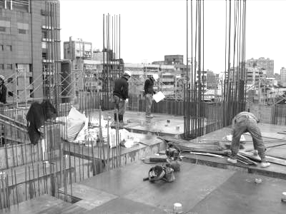

▲地上第七層水電管線放樣作業
201101125
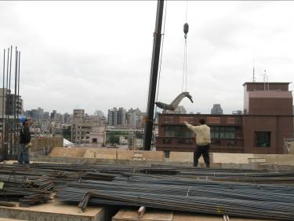

【建堂工程進度】
- 已完成進度：49.9％
（地上七層結構施工）
- 未完成工程進度：50.1％
（地上二層結構施工）

▲地上第七層樓地板樑筋及板筋進料作業
20110125

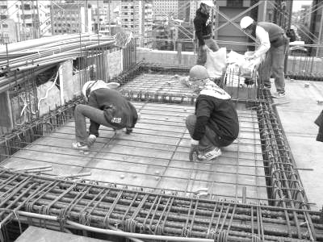
【本週建堂工程進度】
2011.1.28完成地上第七層樓地板混凝土澆灌作業。
【建堂財務報告2011.01.23】

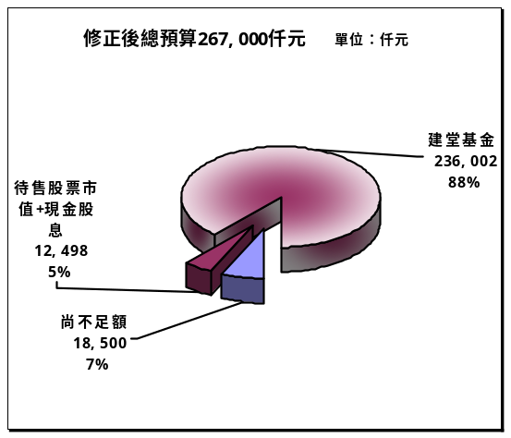
▲地上第七層樓地板水電管線預埋作業
20110126

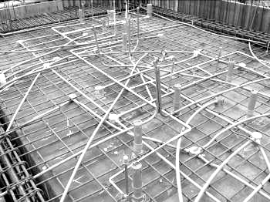
收入：建堂基金+待售股票及股息 | 248,500仟元
支出：已支付建築工程款等 | 106,236仟元
截止日建堂結存數 | 142,264仟元
截止日：2011/1/23

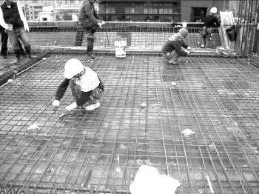
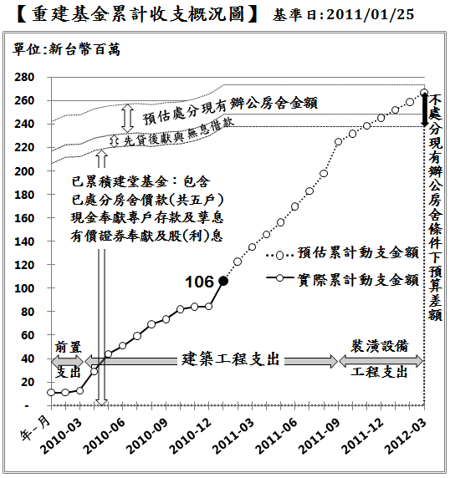
▲地上第七層樓地板水電管線預埋作業
20110127
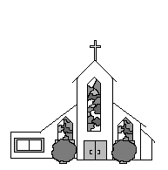
▲地上第七層樓地板樑筋及板筋配筋綁紮作業
20110127
【聚會一覽表】
禮  拜 | 類別 | 時間 |  |  | 場地 |  | 上週人數
禮  拜 | 第一堂 | 主日14：00 |  |  | 華神6樓禮拜堂 |  | 247 |  | 總計  376
禮  拜 | 第二堂 | 主日15：30 |  |  |  |  | 129 |  | 總計  376
禱  告  會 | 類別 |  | 時間 | 本週 |  |  | 上週/次 | 下次聚會時間
禱  告  會 |  |  | 時間 | 場地 |  | 內容 / 主理 | 人數
禱  告  會 | 第一堂會前禱告 |  | 主日13：50 | 華神6樓 |  | 謝敏圓長老 | 15 | 02/03
禱  告  會 | 第二堂會前禱告 |  | 主日14：55 | 華神6樓音樂教室 |  | 許素菲執事 | 9 | 02/03
禱  告  會 | 禱告會 |  | 下週四19：30 | 和平約翰館 |  | 聖樂部/蔡茂堂牧師 | 27 | 02/10
團  契  ‧  小  組 | 成人團契 |  | 主日15：30 | 華神B1-103教室 |  | 讀書會/練詩 | 30 | 02/06
團  契  ‧  小  組 | 婦女團契 |  | 週二12：00 | 王雪枝長老家 |  | 新春感恩茶會 | 17 | 02/08
團  契  ‧  小  組 | 社青團契 |  | 週五19：30 | 華神6樓禮拜堂 |  | 工作與信仰 | 23 | 01/28
團  契  ‧  小  組 | 青年團契 |  | 週六19：00 | 華神6樓音樂教室 |  | 春節暫停一次 |  | 02/05
團  契  ‧  小  組 | 少年團契 |  | 週六19：00 | 華神6樓禮拜堂 |  | 春節暫停一次 |  | 02/05
團  契  ‧  小  組 | 腓立比小組 |  | 主日14：00 | 華神B1-101教室 |  | 林瑜琳執事 | 9 | 01/30
團  契  ‧  小  組 | 腓立比小組 |  | 每月第1、3主日13:00-13:50 | 華神B1-104教室 |  | 陳詞章執事 | 6 | 02/20
團  契  ‧  小  組 | 腓立比小組 |  | 每月第三週 | 組員自行安排 |  | 謝敏圓長老 | 9 | 02/20
團  契  ‧  小  組 | 腓立比小組 |  | 每月最後週三19：30 | 小組組員家中 |  | 林博惠執事 | 9 | 02/23
團  契  ‧  小  組 | 觀景窗小組 |  | 每週一宣教背包客  每月一次大聚 | 雙連長老教會 |  | 李依龍弟兄 | ---
團  契  ‧  小  組 | 幼子媽媽小組 |  | 每月第1、3週（星期四） | 曾師母家中 |  | 王怡慧師母 | 7大5小 | 02/20
團  契  ‧  小  組 | 甘泉小組 |  | 週二10：00 | 和平約翰B |  | 賴恩慈執事 | 7 | 02/22
團  契  ‧  小  組 | 蘆葦小組 |  | 每月第二主日15：30 | 華神B1-104教室 |  | 黃千田姊妹 | 8 | 02/13
團  契  ‧  小  組 | 恩慈小組 |  | 單週三20：00 | 張瑩瑩姐妹診所 |  | 張瑩瑩姊妹 | 10 | 02/16
團  契  ‧  小  組 | 醫師小組 |  | 每月第三週  週三20:00 | 組員家 |  |  | 13 | 02/16
團  契  ‧  小  組 | 良善小組 |  | 每月第一、三主日13：00 | 華神B1陽光餐廳 |  | 吳嘉樺姊妹 | 4 | 02/13
社  區 | 毛線班 |  | 主日15：30 | 華神B1餐廳 |  | 黃淑文姊妹 | 5 | 01/30
社  區 | 國小生命教育 |  | 週三09：30 | 和平約翰館 |  | 陳錦慧執事 | 寒假暫停 | 02/16
社  區 | 日文學習小組 |  | 週三18：00 | 師大教育大樓 |  | 亁美穗子姐妹 | 7 | 02/16
社  區 | 優質媽媽小組 |  | 週五09：00 | 和平約翰B |  | 沈月蓮執事 | 寒假暫停 | 02/18
聖歌隊 | 兒童少年樂團 |  | 週六17：00 | 華神B1-106教室 |  | 張以利姊妹 | 寒假暫停 | 02/12
聖歌隊 | 希幔詩班 |  | 週二20：00 | 曾牧師家中 |  | 范恩惠傳道 | 12 | 02/08
聖歌隊 | 提摩太敬拜團 |  | 主日12：00 | 華神6樓音樂教室 |  | 張家銘弟兄 | 16 | 02/13
聖歌隊 | 手鐘團 |  | 週五18：30 | 曾牧師家中 |  | 王怡慧師母 | 8 | 02/18

幼  、兒  、少主 | 班級別 | 時間 | 下次聚會 |  | 上週  人數 | 下次聚會時間
幼  、兒  、少主 | 班級別 | 時間 | 場地 | 內容/主理 | 上週  人數 | 下次聚會時間
幼  、兒  、少主 | 福祿貝爾恩物班 | 主日13：30 | 華神B1-106教室 |  | 7 | 02/06
幼  、兒  、少主 | 幼幼班 | 主日15：30 | 華神6樓遊戲室 |  | 8 | 02/06
幼  、兒  、少主 | 幼兒班 | 主日14：00 | 華神B1-106教室 |  | 15 | 02/06
幼  、兒  、少主 | 兒童班 | 主日13：30 | 華神B1-103、104、105教室 | 右耳不見了 | 19 | 02/06
成  主 | 松年查經班 | 主日15：30 | 華神B1-102教室 | 專題 | 10 | 02/06
成  主 | 成契查經班 | 主日15：30 | 華神B1-103教室 | 查經 | 30 | 02/06
成  主 | 和平查經班 | 主日15：30 | 華神B1-105教室 | <律法>申25-34: | 5 | 02/06
成  主 | 婦女查經班 | 週四10：00 | 張雅琇長老家 | 使徒行傳 | 14 | 02/10
成  主 | 創世記查經班 | 每月第1週六9:00 | 華神6樓禮拜堂 | 蔡茂堂牧師 | 99 | 02/12
成  主 | 和平慕道班 | 主日14：00 | 華神B1陽光餐廳 | 王道一執事 | 2 | 02/20
成  主 | 和平樂活讀經聚餐 | 每月第四週  主日12：30 | 華神B1餐廳 | 林瑜琳執事 | 57 | 02/27



2011年和平教會年度目標--成全建立
經文：為要成全聖徒，各盡其職，建立基督的身體。（以弗所書4:12）
【成全聖徒→裝備；各盡其職→動員；建立身體→成長】
回顧：2008年/我們起來建造/和會議決建堂；
2009年/擴張帳幕/拆舊堂遷老樹；
2010年/同被建造/破土開工重建。

2011年和平教會年度策略
強化樂活讀經運動，成全聖徒個人靈修生活。鼓勵參加教會禱告，以建立靈性強壯的教會。
建立 BB 關懷體系，落實互相扶持肢體生活。培訓肢體關懷志工，以建立彼此相愛的教會。
繼續推動小組事工，鼓勵小組認領宣道機構。建立宣道關懷網絡，以建立參與宣道的教會。
認真建立青年事工，組織完整輔導服侍群體。栽培青年領袖人才，以建立傳承健全的教會。
前瞻規畫社區事工，瞭解社區動態實際需要。分享異象尋找資源，以建立社區廟口的教會。

本  週  01/30 | 主 日 各 項 聖 工 輪 值
本  週  01/30 | 聖工項目 | 第一堂(台語) | 第二堂(華語)
本  週  01/30 | 招待與司獻 | 王偉華、張中興、郭銘茹  王小鳳、李憲明、陳惠周 | 林士洋、周晉瑋、吳明珊  趙國玉、趙國光、蕭家緯
本  週  01/30 | 新朋友關懷 | 陳明生、陳香伶 | 卓璇慧、李秋娟
本  週  01/30 | 場地預備組 | 社青團契-呂英豪、王銓敬、李岱嚀、張家銘
本  週  01/30 | 場地恢復組 | 社青團契
本  週  01/30 | 音控、投影 | 周滿堂、謝佳蓉 | 劉瀚方、趙恬
本  週  01/30 | 影音設備 | 周信宏
本  週  01/30 | 禱告服侍 | 王偉華 | 林士洋
本  週  01/30 | 攝影 | 許信介 | 投影片製作：趙恬
本  週  01/30 | 週報印製 | 趙恬 | 見證： 高雅怡
新春禮拜  及  下週 | 聖工項目 | 2/3新春感恩聯合禮拜 | 2/6聯合禮拜
新春禮拜  及  下週 | 講道 | 蔡茂堂牧師 | 蔡茂堂牧師
新春禮拜  及  下週 | 司會 | 高正吉長老 | 江豐盛長老
新春禮拜  及  下週 | 司琴 | 孫愛光 | 郭淑慈
新春禮拜  及  下週 | 領詩 | 何堅信 | 簡文隆
新春禮拜  及  下週 | 序樂 | 孫愛光 | 黃琦娜
新春禮拜  及  下週 | 獻詩 | 婦女團契、成人團契 | 成人團契
新春禮拜  及  下週 | 招待與司獻 | 謝敏圓、鄭維新、陳獻堂  朱阿英、許信介、陳怡如 | 謝敏圓、王雪枝、王道一  趙國玉、陳民樺、方郁雯
新春禮拜  及  下週 | 新朋友關懷 |  | 孫雪卿、張瑩瑩
新春禮拜  及  下週 | 場地預備組 | 場地組同工 | 夫婦團契-黃慶堯、李憲明、張中興、卓璇慧
新春禮拜  及  下週 | 場地恢復組 | 場地組同工 | 王景仁一家
新春禮拜  及  下週 | 音控、投影 | 莊智皓 | 李憲明、陳依信
新春禮拜  及  下週 | 禱告服侍 | 高正吉 | 謝敏圓
新春禮拜  及  下週 | 攝影 | 莊智皓 | 黃慶堯
新春禮拜  及  下週 | 影音設備 | 莊智皓 | 吳嘉軒
見證者若有PPT檔需播放，最晚請於當週週五前提供檔案給辦公室
禮拜地點：中華福音神學院(台北市汀州路三段101號)
第一堂台語禮拜：主日下午兩點 第二堂華語禮拜：主日下午三點半
主任牧師：蔡茂堂 電話 2394-7665 E-mail:tsai@hoping.org.tw
教育牧師：李晶晶 電話 0911-637-297 E-mail:chinglee714@gmail.com
青年牧師：曾昭瑞 電話0920-621-210 E-mail: chaojui.t@gmail.com
關懷牧師：何淑珍 電話0933-632-239 E-mail:jane1910@gmail.com
教會電話：2351-0087(主日將會轉接到教會手機) 傳真：2351-0118
地 址：10649台北市大安區和平東路一段183巷11弄1號1F
網 址：www.hoping.org.tw E-mail：admin@hoping.org.tw
禮拜地點：中華福音神學院(台北市汀州路三段101號)
第一堂台語禮拜：主日下午兩點 第二堂華語禮拜：主日下午三點半
主任牧師：蔡茂堂 電話2394-7665 E-mail:tsai@hoping.org.tw
教育牧師：李晶晶 電話 0911-637-297 E-mail:chinglee714@gmail.com
青年牧師：曾昭瑞 電話0920-621-210 E-mail: chaojui.t@gmail.com
關懷牧師：何淑珍 電話0933-632-239 E-mail:jane1910@gmail.com
教會電話：2351-0087(主日將會轉接到教會手機) 傳真：2351-0118
地 址：10649台北市大安區和平東路一段183巷11弄1號1F
網 址：www.hoping.org.tw E-mail：admin@hoping.org.tw

臺北和平基督長老教會
成為萬民的祝福
福音週報
2011年01月30日
NO.1412
宣道系列（一）上帝愛的故事
主講:李晶晶牧師

主 講 : 蔡 茂 堂 牧師

【本週講道大綱】
- 前言：阿華與黑鬚番
二.聖經：上帝的愛情故事
- 梅監務「上帝的兒子不見了」
- 上帝找人（約3:16）
- 上帝找人去找人（約20:21）
- 「被上帝找到的人」去找「上帝要找的人」（詩67:1-2、創12:1-3）
三.世界：各處找人的故事
（太28:19-20、徒1:8）
1.宣道三階段：
2.我們宣道四階段

講道內容
宣道系列（一）上帝愛的故事
經文：約翰福音三章16節、
約翰福音廿章21節、
詩篇六十七篇1-2節
時間：二０一一年一月十六日
主講：李晶晶牧師

一、前言
1.戲劇「阿華與黑鬚番」
在1872年馬偕博士來到台灣宣教，當時他心裡有一個願景，希望看到當地人自己進行宣教工作。於是馬偕不斷禱告，懇

四.和平：我們的宣教故事
1.「這錢有夠買米嘸？」和平教會的開始
2.和平宣關團契：鼓勵獻身關懷傳道人
3.M0到M4 的預備：成為萬民的祝福
五.結語：
1.上帝的心意和計畫
2.我們的領受與回應
【金句】
願神憐憫我們，賜福與我們，用臉光照我們，好叫世界得知祢的道路，萬國得知祢的救恩。
-詩67:1-2

求上帝讓他所帶領的第一個信主者，是一個既聰明又有活力的人，並蒙召他來參與這神聖的職份。
嚴清華，小名叫「阿華」，淡水人，是馬偕在北台灣宣教中，最早信主的年輕人，他此後常常跟隨馬偕，是馬偕的第一位門生。有一次，馬偕覺得阿華除了協助他，和他一起禮拜、唱詩外，應該要開始裝備造就他的才能。所以在一次晚上聚會後，馬偕邀請阿華禱告，於是阿華緊張地說出了生平第一個禱告：「主啊！我知道你是真神，幾個月前，我並不認識你，求你幫助我越來越認識你。現在，我已經知道，我們百姓所拜的神明並不能救人的靈魂，我打從心底感謝你，使馬偕牧師來到我們這裡。感謝主，求聖靈幫助我，使我能夠帶領我的母親、親戚和鄰居們能夠認識你。雖然我知道的不多，但是，上帝呀，懇求你幫助我，幫助我們，這是我的心願。」這是阿華頭一次開口禱告，雖然緊張到連人帶椅子都移位了，但卻是他真誠熱切的祈禱。
不久後，馬偕帶阿華到雞籠(基隆)，來到最大的廟宇前唱詩歌，聽到很多人在討論這座寺廟有多靈驗，很多人對於他們這對師徒所唱的歌，所傳的道，抱持懷疑的態度，也有好些阿華的親友對於阿華與外國人親近的關係不能諒解而議論紛紛。這時，馬偕問阿華：「你有沒有什麼話要對這些人說呢？」阿華一時之間還有些退怯和猶豫。馬偕見狀唸了一首詩歌的第一節歌詞『我認救主無驚見羞，好膽干證道理，稱呼耶穌恩典奧妙，歡喜趁祂教示』(今：台語聖詩第254首)，接著邀請阿華一起跟著唱，吟詩後，阿華抬起頭面對指責怒罵的群眾，勇氣十足的見證說，各位鄉親，我跟你們說，我是一個基督徒，我敬拜這位真神──耶穌基督，我不能再去拜這些會被老鼠咬壞的偶像，我不再畏懼徬徨，我愛耶穌，因為他是我的救主和朋友。」
這是阿華第一次公開的見證，也是北台灣的本地基督徒，第一次向那世代的同胞所作的信仰告白，言簡意賅、勇敢又真誠。
每一年的第三個主日是基督教長老教會所訂定的國內外宣道主日，今天我用一齣短劇「阿華和黑鬚番」，讓我們一同紀念宣教士來到台灣，把上帝的愛帶給我們，也再一次提醒鼓勵我們要參與在上帝的宣道事工中。台灣基督教長老會宣教事工，從1865年馬雅各醫師到台灣南部宣道，以及1872年馬偕牧師至北部宣道，至今已有145年的歷史。因此總會訂定宣教主日，透過紀念主日幫助、鼓勵我們，同時獻上感恩和敬拜。過去這幾年，台灣長老教會也有很多國內外的宣道事工，期待我們將來能參與這樣的事工。
2.兩個愛的故事
今日所看的短劇是加拿大宣教師馬偕和他第一位門生嚴清華的小故事。黑鬍番就是指馬偕牧師，他是第一位在北部傳教的宣教士；阿華，嚴清華，是馬偕的第一個信徒和門生，也是我們台灣本地第一位傳道人。在馬偕還沒有來到台灣的時候，他曾向神禱告，希望他的宣道工作不是自己一個人，而是藉由上帝的幫助，讓他得到第一位當地信徒是一位年輕人、願意被神呼召，能夠委身參與本土宣教的人。結果，馬偕真的找到了，就是這位嚴清華，是位年輕人一路跟著馬偕在台灣做了許多非常美好的事工。
其實，在這個短劇中，我們看到兩個「愛的故事」。第一個是一個黑鬚番愛台灣人的故事：十九世紀，一個加拿大28歲年輕的宣教師，離開故鄉和親人來到台灣，學習白話字漢字、講台灣話，適應台灣文化、接觸熟識台灣的動植物，甚至台灣的礦石，他將福音傳給台灣人，並娶台灣女子為妻，成為台灣的女婿，並且他的子女不是送出國發展，而是一起在台灣生活、學習和侍奉，成為台灣人的祝福，這是何等的不容易。即使在馬偕初到台灣傳福音時曾被潑糞、被丟石頭和箭射的危險，但這些挫折危難都沒有澆熄在他生命中向神委身的熱忱，他定意要愛台灣人；他一步一腳印走遍北台灣，傳講上帝愛與恩典，共建立了六十間的教會，開展台灣北部的教會宣道歷史。
另外一個愛的故事，是一個台灣仔信主後勇敢見證的故事—嚴清華，他成為台灣本地第一位傳道人，在當時民風保守、傳統民間祭祖拜偶像的環境中，曾遭受許多鄉里親友的誤解、嘲笑排斥和攻擊，但他仍緊緊抓住信仰，從馬偕的各項教導學習，在真理中認識上帝，跟隨馬偕服事，突破種種困難限制，勇敢跟隨主，將福音傳給自己的親人同胞，成做台灣頭一個本地宣道的牧者。
這兩個愛的故事裡，我們看到，一個是跨文化的宣道，從海外來到台灣宣道，愛台灣人；一個是本土宣道，突破自己本地的文化與困境，愛自己的同胞。在這兩個故事背後，其實有一個更偉大的愛情故事，就是上帝的愛，是上帝在找人的「愛情故事」。
是上帝的愛先臨到了加拿大，在那裡感動了當時只有十歲的馬偕，馬偕聽到一個宣教士返國述職分享在廈門的福音事工，十歲的馬偕，被上帝的愛摸著了，他非常感動，他希望長大以後也能做同樣的事情，也要去愛那些與自己說不同語言的人。18年後，上帝把他帶到台灣來，馬偕在台灣找到了嚴清華，嚴清華在自己的故鄉找到了許多人，帶領他們認識神，認識這個愛與恩典。所以，我們說，這是一個上帝找人的愛情故事。
二、聖經：上帝的愛情故事
1.梅鑒霧「上帝的兒子不見了」
在台灣的宣教史初期，除了北部的馬偕博士，南部的馬雅各醫師之外，在中部還有一位宣教師—梅鑒霧（Rev. Campbell Moody，1865～1940），人稱他做「敲鑼吹喇叭的街頭佈道家」。他在1895年搭船來到台灣，1896年與蘭大衛醫師在彰化定居，開始傳福音與醫療工作。
在彰化這個民間信仰鼎盛的區域要傳福音實在很不容易，他遇到很多困難與艱辛，沒有人要聽他說話。但是梅牧師是一位個性很外向的人，他發現當地人都很喜歡敲鑼打鼓、吹喇叭，然後大聲喊叫或叫賣。因此他就依樣畫葫蘆，開始在那地方伴隨著鑼鼓大聲喊叫：「上帝的兒子不見了！」（甚至因為講「上帝」沒人聽得懂，只好說「天公的兒子不見了！」以此貼近民情的方式與台灣人接觸）。這方法果真奏效，當村民們好奇圍觀，想要看看到底怎麼回事時，他就把握機會，開始傳講福音、真理給村民聽。他用這樣的特別的佈道方式，在街頭、廟口佈道，足跡遍佈當時的台中州，就是現在的台中縣市、南投縣、彰化縣等地，約有1100個村落，為了傳福音，他一村又一村走過了900多個村莊。他所設立或贊助的教會超過二十間。
他用「上帝丟了兒子」做他的宣道事工的開始，當他說：「上帝的兒子不見了！」其實是在說：「上帝在找人。」當他說「上帝在找你」、「上帝在找兒子」的時候，表明了上帝是一個主動愛人的神，他跟我們的關係是「父與子」的關係，是一個所屬的關係。他在「找」，何謂「找」？「找」就是原本是我的，但他不見了，走失了，因此我才需要將他找回來。這代表著上帝愛人，並且與人的關係是有主權的。他成為我們的父親，我們要做他的兒子；同時也告訴我們，找人的上帝，就是我們宣教的源頭。亦即宣教傳福音的源頭，是從神自己來的。神親自主動愛人，要摸著人，要呼召人，要找人，找到了人後，要將愛與救恩賜給人。
卡爾巴特（Karl Barth），一位瑞士神學家，是二十世紀非常著名、最具影響力的神學家，也是一位新約的神學家，他在1932年布蘭登堡宣教會議一份報告中，首次提出一個具突破性的宣教概念：「宣道是上帝自己發起的一項活動」。自此宣教的概念至此展開了突破性的發展。這種宣教理念的影響在1952年威林根的國際宣教協會時達到最高點，明顯呈現出「上帝的宣教」（Missio Dei）這項理念。宣教被認為是直接由神的本性而來，因此是用三位一體的角度來看宣教，而不是從教會論或是救贖論的觀點來了解宣教。於是發展出一套「上帝的宣教」的「運動」：正如約翰福音20章21節說：「父怎樣差遣了我，我也照樣差遣你們。」（約20:21），聖父怎樣差遣聖子，聖父和聖子也怎樣差遣聖靈，聖父、聖子、聖靈也照樣差遣教會進到世界。如此把三位一體的上帝串連起來，可以說是構成了一套非常新穎的宣教理念。上帝國的宣教至此有了一個較完整的發展。此後，宣教被認為是從上帝的本性而來，是上帝向世界的一項運動，而不是從教會發出的；上帝才是宣教的啟動者，教會是受差遣者，受派到世界參與上帝向世人的愛和拯救的行動之中。
最後在這個會議中，提出兩個重要的觀念：第一，宣道不僅在教會中，也不是教會的特殊產物，而是關乎全人類的，是在全人類的歷史當中，而且是上帝自己要做這樣的事情。第二，上帝運作這「找人」的事情，是要在「所有的人類」之中，並且我們每一個人與教會都要參與。這個概念很重要，當我們每次聽到「傳福音」或「宣教」，想起來都覺得很難：「不是我吧？」「不會吧？」可是當我們發現，宣教是上帝自己主動的，而上帝是「邀請」我們，我們是「參與」在上帝的裡面，「跟著」上帝來做，如此我們不需要只靠自己死命使勁來做，這對我們而言是一個很大的鼓勵，因為這是上帝自己要做的事情，他邀請我們參與在祂的運動之中。
2.上帝找人
我們說「神找人」，梅牧師說「上帝的兒子不見了」，上帝找人並不是在19、20世紀才被提出來，而是從創世記一開始就提到了。在創世紀第三章中當上帝行走在美麗的伊甸園中尋找藏身的亞當夏娃時，他呼喚著：「你在哪裡？」（創3:9），上帝在找祂原本創造看為是好的，並且與祂親近、住在一起享受伊甸園美好的人，可是這人墮落了，將自己隱藏起來了，於是上帝動身開始找人：「你在哪裡？」。在新約路加福音15章，耶穌說了兩個比喻，用來表達上帝在找人的主動性與本性：一則是「找羊」的比喻（路15:1-10），耶穌說：「你們中間誰有一百隻羊失去一隻，不把這九十九隻撇在曠野、去找那失去的羊，直到找著呢？」（路15:4）耶穌說，羊不見了，不僅要找，而且一定要找到，直到找到為止。第二則比喻是「找錢」的比喻，羊不見了，是羊自己走失了，但是，錢不見了，是被遺失了、丟掉了、被遺忘了、被忽略了。耶穌說：「或是一個婦人有十塊錢，若失落一塊，豈不點上燈，打掃屋子，細細地找，直到找著嗎？」（路15:8）錢不見了，不會自己跑回主人的口袋裡，用喊叫也沒有用，它不會自己跳出來，而是要動手彎腰去找，不僅要點燈找，還要翻天覆地找，並且一定要找著。
從舊約創世記到新約故事，都在告訴我們，上帝是一個找人的上帝，而且是鍥而不捨地尋找至尋見。今天我們坐在這裡，有很多人可能是第一次、第二次、第三次走進教會，感覺上似乎是我們在尋找什麼；可是實際上，是上帝在找你我，透過不同的方法，把你我找來、坐在這裡。有很多人，很早就被上帝找來了，而且不斷地被上帝找。上帝在找人，上帝是在找你，在什麼地方找？在人藏起來的地方，從以前到現在，所有正統的神學家都一致認為這是人的光景，人的處境就是人會墮落、犯罪。人一旦墮落，就習慣性的逃避閃躲，我們自己是不是也有這樣的情形？遇到事情，不想面對，充滿恐懼害怕，不知道自己的位置在哪裡、不知如何自處，於是就躲起來，不要看、不要聽、不要想，或是如迷途羔羊，沒有辦法回到羊圈，不知道返家的正途。不論是人的躲藏，或是羊走失或是錢不見，他們都沒有辦法自己回到原本的位置或正途上，選擇了躲藏，根本不想要面對。所以，人沒有辦法自救，沒有辦法說：「啊！我出來了！我找到了！」我們沒有辦法自己回到原點，好像跟上帝的關係疏遠了，在那個景況裡關係破裂了。因此，聖經所讓我們知道的一個恩典、一則寶貴的信息是：不是我們自己去找路，是上帝找我們，上帝要把我們找回來，在我們藏起來的地方，把我們呼喚出來；當我們迷路的時候，上帝是牧羊人，在懸崖邊，把我們找回，抱回去；錢掉了，價值感不見了，失去了生命的意義，上帝在那個地方把我們找回來。上帝說：「人子來，為要尋找、拯救失喪的人。」（路19:10）耶穌來是要來找我們，並且要來拯救我們，同時上帝對我們說，他愛我們，並且自己為我們預備了一條路，找人的路，就是賜下耶穌基督，使我們得著永生，上帝來不是要定我們的罪，而是對我們說「來，勇敢地面對」、「來，回到原本的地方」、「來，你是我的兒子」。為了要使我們得救、回到原本的地方、回到原本與上帝的關係、回到羊圈的裡面、回到價值的裡面。這是上帝在找人，也是整個宣教的源頭。「神愛世人，甚至將他的獨生子賜給他們，叫一切信他的，不致滅亡，反得永生。」（約3:16）
3.上帝找人去找人
可是宣教源頭並不是只有上帝主動找人而已，還要有「被上帝找著的人」，那是一個福音、一個宣道事工的開始。新約裡的彼得，有兩次很重要的經歷，而他的經驗也可能是我們的經歷。第一個經歷是當他還是漁夫、還在灑網、跟家人在一起的時候，耶穌對他們說：「來跟從我，我要叫你們得人如得魚一樣。他們就立刻捨了網，跟從了他。」（太4:19-20）耶穌看到了他，找著了他，並且呼召他來，然後我們看到，彼得被耶穌找到了，被那份愛吸引了，被摸著了，就跟隨上帝，並且開始跟上帝建立起不一樣的關係。過去他是一個漁夫，現在他跟耶穌建立了新的關係。不久後，在耶穌被辱罵、釘十字架前的那個夜晚，彼得三次不認主，他退怯了、軟弱、跌倒了，這恐怕也是我們的光景。我們認識了上帝，第一次被找著了，頭一次的愛，多麼甘甜、多麼興奮，可是過了一段時間，在景況裡、在關係裡，我們軟弱跌倒、失去信心與價值，像彼得一樣，回到了原點，他又回去打魚了，他不知道要怎麼回去原本的地方，他懊惱不知該怎麼辦，於是他就躲回原本的船上，沒有走回原本的宣道之路，失去一個門徒的價值。
可是上帝並沒有放棄他。人可以躲起來、可以走失，可是上帝是找人的神，來到海邊找到他，這是上帝第二次找到他，跟他說：「你餵養我的小羊。」（約21:15）經文16節又說：「你牧養我的羊。」17節再說：「你餵養我的羊。」接連三次說同樣的話，代表上帝不僅找著了他，並且重新接納他。而且在此之前，上帝並沒有責備他，而是問他：「你愛我嗎？」上帝問的是「關係」──你跟我的關係。我是一個找人的上帝，我找到你了，你愛我嗎？這是第二次彼得經歷到被接納並且重新被差派，過去他是「跟著」耶穌，這次耶穌對他說：「你牧養我的羊。」上帝要他去找羊。換句話說，上帝提高了他的價值，第二次被找著，他的生命改變了，他不再只是一個「跟隨者」，或只是一個被找著的人，同時他生命的價值與意義提高了：被找回羊圈當中、被放回主人的口袋中，他成為一個去找上帝要找的人，去找上帝的羊，上帝調整了彼得的生命。
4.「被上帝找到的人」去找「上帝要找的人」
我想我們有很多人跟彼得的經驗一樣，從「未信的人」，被上帝找到，被愛摸著，但我們還不認識上帝，那是我們第一次被上帝找著。可是我們還需要經歷第二次，在我們軟弱、挫敗、沮喪時，上帝要第二次找著我們，從一個「父與子」的關係，成為「夥伴」的關係，上帝邀請彼得和我們參與在這個「找人」的極美運動之中。從未信的人、一個被上帝找到的人，到第二次被上帝再次找著，成為一個尋找「上帝要尋找的人」。
其實找上帝要找的人並不難，因為上帝會自己找人把人擺回那個位置，所以傳福音對我們來說，沒有那麼困難，僅是一個邀請，一通電話，我相信在座有很多人，是被一通電話，或是身旁的親朋好友邀請來到和平教會，在這個時間坐在這個地方，邀請人的人，你也不用擔心今天的講員講得好不好，這個詩歌他習不習慣，他到底有沒有聽懂，因為動工的不是你，是上帝。上帝主動的愛會摸著這個人的心，上帝知道這個人的狀況，不論是躲藏起來，或是失去價值感。然而，上帝要我們參與在這裡面，我們的一個邀請，讓上帝與人相遇，求上帝幫助我們，使我們成為一個被上帝找著的人，同時也去尋找上帝要尋找的人，這就是宣道的意義。
三、世界：各處找人的故事
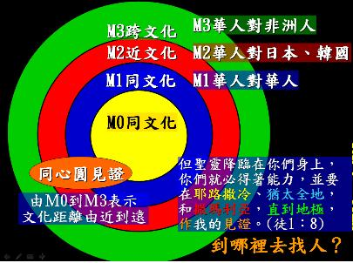
我們到底要去哪裡找人？換句話說，傳福音的向度與類型到底有多少？美國的富樂神學院的世界宣教研究所將宣道事工分為三大類型：
第一個叫做M1同文化，第二叫做M2近文化，第三個叫做M3跨文化。同文化就是華人對華人，非洲人對非洲人，這就是同文化；近文化，就是華人對日本、韓國人；跨文化是華人對非華人的世界，譬如非洲人，我們去分享福音。但是也有人用四種類型來分，即在同文化當中，加入M0同文化，這個與耶穌升天前和門徒開的會有關，耶穌在會議中告訴門徒宣道的方法。耶穌說：「但聖靈降臨在你們身上，你們就必得著能力，並要在耶路撒冷、猶太全地，和撒馬利亞，直到地極，作我的見證。」（徒1:8）上帝要差遣聖靈來做找人的工作，以作見證的方法來宣道。
而經文中所述的四個區域，即為後來的「同心圓見證」（2006年主日，第一次和平宣道主日蔡牧師即提過）：從M0到M3代表文化距離由近到遠，到哪裡找人？向誰作見證？
1.第一個是耶路撒冷（M0）：也就是國內同地區同文化，即在家裡、社區、工作等場域分享福音。
2.第二個是猶太全地（M1）：在國內，但不同地區，譬如使用華語為溝通工具，向原住民傳福音，過去和平曾經到花蓮、橋頭、好茶、苗栗等地。
3.第三個是撒瑪利亞（M2）：猶太人與撒瑪利亞在幾百年前是同一族的人，可是因為發生了一些事情後，他們就分開了，他們開始講不同的語言，有不同的文化，譬如大陸、澳門、香港，有著相近的文化，但為不同的國家。
4.最後是直到地極（M3）：這是指去到國外，在不同的地方，使用不同的語言，甚至是對不同信仰的人傳福音。然而，在全球化的世界中，有時候不用出國就會碰到不同文化背景的人。譬如在台灣時常看到菲律賓人、印尼人、中國人等不同國家的人來這裡當外勞或成為新住民，這也是一種跨文化，我們也可以在國內對這些人傳福音。
這些都可以成為我們去找人的地方，去分享見證的領域，過去在和平教會中，比較多M0到M1，期待將來我們也能在近文化、跨文化甚至是國內的跨文化等領域作福音的事工。
四、我們的宣教故事
圖為我們最後一次在原址作完禮拜後的照片，在不久之後我們會在原址看到我們新的禮拜堂，但是在60幾年前，不是這個樣貌。
1.「這錢有夠買米嘸？」
～～～和平教會的開始
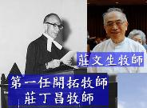
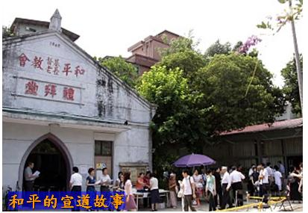
60幾年前，第一位來這裡開拓教會的牧師是莊丁昌牧師，他做的是M0本地同文化宣道，幾週前他過世了。但我們有機會訪問到他的兒子，將近70多歲的莊文生牧師，他談到在60幾年前，艋舺教會邀請莊老牧師到青田街開拓教會，莊文生牧師當時心想：「那我也去看看好了。」所以當時只有7、8歲的莊文生牧師就跟著父母去看了地點，當時他所看到的是一片稻田、一間日本宿舍、一棵後來被移植的菩提樹以及一個很大的水池，看完了之後，莊老牧師就愣在那裡：「喔，我要從這裡開始。」他不知怎麼做決定，因為那時同時有人邀請他到成功高中教書，他在那裡思考的時候，莊丁昌牧師的母親就問他說：「教會給你的謝禮夠買米嗎？」莊牧師算了算回答：「買米應該夠，可是不能只有吃米呀！」他母親說：「喔，有米就好了，我可以養雞養鴨，還可以種菜。可以開始了，你可以從這裡開始宣道事工。」
2.和平宣關團契：鼓勵獻身關懷傳道人
和平教會從本地同文化開始發展，但是和平教會沒有停留在這裡。上帝給了和平教會很大的恩典，給了和平非常多的大專生。早年和平教會有非常多的大專生，他們在畢業之後，被上帝找著了，放棄自己的專業，開始進行全職的傳福音工作，到台灣各個角落，甚至是海外，最遠到立陶宛。當時候很多人很感動，有些人雖然沒有受感動去國外宣教，但他們就想：「那我可以做什麼？」於是他們就在1985年9月成立社青差傳禱告小組，成為那些傳道人的後盾，以禱告和奉獻支持他們。到了1996年，這個小組改為宣教關懷團契，要把這個宣道的異象，分享出去。一直到那時，宣教事工都還只是屬於團契的，是社青這些年輕人的一項自發性的行動。直到2006年，教會長執會正式成立宣道部，從那時起，宣道成為全教會的事工，大家一起來關心，大家一起來做，這也是我們現在正在努力的，也希望大家為宣道部禱告。
3.M1到M4 的預備：宣道使命與異象
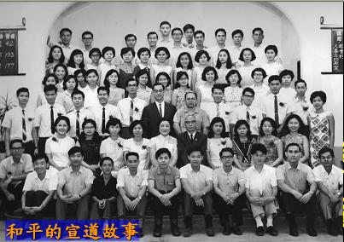
當我們想到宣道是上帝發動的、是上帝自己的本性、是上帝自己要做的，那我們就仰望上帝、跟著上帝，當上帝邀請我們，我們就跟著上帝來做。另外，和平教會除了進行本地關懷之外，在1984年長執會就通過培育傳道人教育基金，我們不只在意把人差派出去，我們也期待要進行傳道人的培育，送他們去唸神學院。當時成立時，希望每一年都能至少支持一位傳道人出去，目前宣道部手上有的名單（從和平出去的傳道人），大概將近50位。而目前這個基金支持3位從和平出身的神學生。另外還有宣道基金，是專門支持已經在禾場上進行宣道的，不論是在國內、海外，不管是網路事工、神學教育、原住民宣教，我們都支持，目前總計支持了約20個個人或是福音機構。去年的宣道年會，昭瑞牧師很用心地把我們所支持的個人或單位宣教士邀請回來，他們的分享讓我們很受感動與激勵。他們說，和平教會能夠這樣長期透過宣教基金支持他們，是他們很大的鼓勵與支持。
上帝有時候找人，是直接到現場；有時候找人，是透過我們的禱告。像剛才我們所進行的差派禮，牧師邀請我們站起來，為那些要到泰雅族部落傳福音的人禱告，這也是一種參與宣教事工的方式。這是上帝發起的，上帝發起了，上帝自己找人到禾場，同時也呼召人在這個地方守望禱告。我們要成為萬民的祝福，盼望我們除了從我們自己的家裡、社區，台灣有一天也可以到世界各地，或是對在台灣辛苦工作的外勞、新住民進行福音的事工。
五、結語
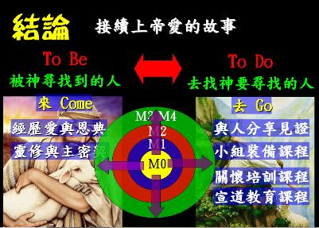
事實上，宣道是一連串上帝找人、愛人的故事，而我們要接續上帝這個愛人的故事，讓我們成為一個讓上帝尋找到的人，這是「to be」。過去認識到上帝並不是偶然，上帝找著了我們，如果你還在猶豫，別懷疑，沒有錯，上帝已經找到了你。讓我們成為願意被上帝找著的人，上帝知道我們什麼部分隱藏了起來，在哪裡迷路了，哪一部分彷彿失去價值了，上帝知道，他要把我們擺回伊甸園與他美好的關係，帶我們回到羊圈，找回我們的定位，讓我們進入上帝的恩典之中，知道自己生命的價值與意義。同時，上帝要賦予我們更高的價值，當我們與他有親密良好的關係時，上帝要呼召我們離開原地，成為去尋找神要尋找的人，這是「to do」。
而「to be」與「to do」之間，是一個雙向關係。彼得雖然被找著了，但仍有軟弱的時候，當人可以去服侍的時候，是我們一再一再地被重新找著，重新跟神建立關係，重新勇敢面對原本所逃避的事情，在迷失的地方重新回轉被上帝引導，在不知道自己生命價值定位與意義的時候，被上帝找著，重新經歷被上帝所愛的親密關係。
上帝邀請我們去尋找神要找的人，上帝說：「人子來，為要尋找、拯救失喪的人。」（路19:10）耶穌對彼得說：「來，跟隨我。」上帝說他來是要找我們，讓我們跟隨他，與他建立親密的關係，建立愛與恩典，並且這關係並非停留在原地，而是持續不斷地在上帝的話語裡面，透過靈修與主親密，繼續體驗上帝與我們的同在。並且，上帝說：「去。」耶穌又對他們說：「『願你們平安！』父怎樣差遣了我，我也照樣差遣你們。」（約20:21）上帝也要差遣我們，與人分享見證，去找人、邀請人，讓人也有機會遇見上帝，但是我們需要裝備自己。教會自今年開始有小組裝備課程（1/18晚上開始，每個月的第三個週二晚上，在台北靈糧宣教大樓9F）。我們開始不僅只是做被上帝尋找到的人，我們也試試看，去找上帝所要尋找的人，我們開始來裝備自己。另外也有關懷培訓課程，透過關懷，去找人、把人找回。最後，我們還有宣道教育課程，幫助我們，不僅在M0與M1的領域中，也讓我們有機會到M2與M3的地區，使我們成為萬民的祝福。幫助我們的生命，在這往返之間，在被尋找以及尋找上帝之間，讓我們的生命不斷地被上帝擴張，讓我們可以像詩人一樣說：「願上帝憐憫我們，賜福與我們，用臉光照我們，好叫世界得知你的道路，萬國得知你的救恩。」（詩67:1-2）
讓我們一起禱告：
「親愛主，謝謝你，用你的愛、你的恩典、你的救恩，把我們找來，讓我們走進你的羊圈裡、走進你的樂園裡、走進你生命的價值的意義裡。在我們當中，有人還在尋找，主你幫助他們，知道你已經找著他們，主我們當中有人是已經被你找著的人，主你幫助我們，使我們可以與你建立更密切的關係，好叫我勇敢如阿華一樣，也願意做見證，願意去找上帝你所要尋找的人。主給我們這樣的恩典，主幫助我們，禱告奉耶穌基督的名，阿們。」

見證 和光惠姐妹
各位弟兄姊妹:平安！我是在1999年12月12日受洗歸主，之後的兩年是我跟主的蜜月期；也就是說「凡我所行的盡都順利」，我心中充滿歡喜快樂，覺得世界真美好，有主真是好。
當我家弟兄接到命令要去泰國赴任時，我們就像突然從雲端跌回現實。因為他的考績連續三年都是甲等，但被派赴任的官階卻未升反降，我氣憤，極度不滿，而且抱怨，就如同在曠野中的老以色列人一般。當我靈修讀到詩篇37篇第1、2節時「不要為作惡的心懷不平，也不要向那行不義的生出嫉妒，因為他們如草快被割下。」心中大覺安慰, 故決定順服權柄與先生一同赴任。
在泰國說華語的教會，十年前只有一間–曼谷浸信會懷恩堂；當連續兩次參加了他們的敬拜之後，看他們只是行禮如儀，我感覺我的靈快要窒息了，心裏很難過，不禁在心中喊著說:「主啊！祢在那裡？」儘管如此，主並沒有要我們轉教會，反而將我們唯一的一扇門關上了，因為祂要我們信靠順服祂。
初到泰國，接觸華人所建立的教會，當我發現與我所從出的臺灣教會，有極大的不同時，我的批評就發動了，我還會告狀告到父神那裏去。而天父回應我的問題是：「沒有人把新酒裝在舊皮袋裏。」當我與其他三位華僑姊妹同工時，常會為了教會事工聚在一起討論。有一次她們七嘴八舌的批評另外一位姊妹後，隔天早上，主就分別在我們靈修時責備我們：「為甚麼看見你弟兄眼中有刺，卻不想自己眼中有樑木呢？」
還記得以前在泰國，每次作完監獄事工的探訪，我總要在回程的一家百貨公司買一點東西作為慰勞自己的辛苦，但希伯來書上說：「萬物在那與我們有關係的主面前都是赤露敞開的。聖靈鑑察人心，當我將車停好，想買東西的誘惑仍然存在，就在我剛離車門五、六步遠，聖靈警告我:「妳再看，再看一眼就要像羅得的妻子」。嚇得我立刻上車調頭開車回家去了。
兩個月前，我曾參加另一教會的小組聚會。會中有人對帶領新人或慕道友的方法稍有微詞，我聽過後，心中受了攪擾,一直無法平復。結果，主知道我的心。祂用加拉太書六章十七節來安慰我「從今以後，人都不要攪擾我，因為我身上帶著耶穌的印記。」感謝主！在這世上聖靈時時刻刻與我們同在，是那麼真實。
自去年五月份開始，教會開始積極推動讀經禱告的事工，我也聽到別的教會，例如真理堂、靈糧堂也都苦口婆心地勸勉會友大量讀經，為要幫助造就會友的生命根基。在此，我要特別感謝主讓我留在泰國的浸信會懷恩堂的六年期間，我扎扎實實的將整本聖經靈修一遍，以備我隨時在日常生活中發生任何事，主的話語立即就成為我隨時的幫助。
以上的見證只是我信主以來諸多見證的一部份，我深深體會父神在我身上的用心，祂希望我單純勇敢的信靠順服祂的帶領。最後，願主的旨意成就在我們和平教會中，如同成就在天上，阿們。
全新樂活讀經計劃
2011年01月31日2011年02月04日
日期 | 經 文 | 默 想 題 目
01/31 | 創世記  第廿一章 | 以撒的出生，對於這個家庭在信仰與家庭生活上有何影響（亞伯拉罕、撒拉、夏甲和以實馬利）？對你有何學習與提醒？
02/01 | 創世記  第廿二章 | 在「亞伯拉罕獻以撒」極具戲劇化事件中，一開始經文說「這些事以後，神要試驗亞伯拉罕…」(22:1)，你認為神要試驗他什麼？這個過程與結果，你有何學習？
02/02 | 創世記  第廿三章 | 從亞伯拉罕為撒拉壽終預備墓地，他與赫人的互動與關係如何？你有何學習？
02/03 | 創世記  第廿四章 | 亞伯拉罕為何要僕人回到本地本族為兒子娶妻？他的信念為何？你有何看法與學習？
02/04 | 創世記  第廿五章 | 25：27-34對於以掃輕看長子名分和雅各使詐換取長子名分，你有何看法與學習？
樂活讀經計劃
2011年01月31日2011年02月04日
日期 | 經 文 | 默 想 題 目
01/31 | 申命記  30:1-31:22 | 耶和華在摩西接近生命盡頭時，要摩西寫一首歌，要教導以色列人什麼屬靈的功課呢？
02/01 | 啟示錄  12:1-14:20 | 啟示錄14章14-20描述兩種收割，你認為這兩種收割有何異同呢？
02/02 | 以斯拉記  1:1-2:23 | 你對於亞哈隨魯王與瓦實提王后的事件有何感想呢？
02/03 | 雅歌  1:1-2:17 | 你對於雅歌書中以男女之間的愛情來預表我們與神之間的愛有什麼看法呢？
02/04 | 撒迦利亞書  10:1-11:17 | 本段經文中有關三十塊錢與主耶穌有何關係呢 (參閱太26:15; 27:9-10)？

